UNCONVENTIONAL GEOMECHANICS: HOW TO IDENTIFY AND ANSWER RESEARCH QUESTIONS
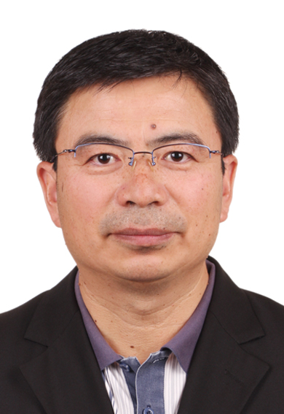
非常规地质体力学：如何凝练和回答研究问题
时 间：2016年9月23日上午10: 00~11:30
地 点：矿业科学中心A200
报 告 人：Liu Jishan，澳大利亚西澳大学教授，国家“千人计划”入选者。

报告摘要：
In this seminar, key research questions and their solutions in Unconventional Geomechanics research will be presented through four sequential stages of development: (1) Effective Stress-Based Single Poro-Multiphysics; (2) Effective Stress-Based Dual Poro-Multiphysics; (3) Local- and Global Strain-based Poro-multiphysics; and (4) A Unified Permeability Profile for both Conventional and Unconventional Rocks.
Liu Jishan 教授

本学术报告主要通过4个发展阶段介绍《非常规地质体力学》研究的关键科学问题和解答。这4个阶段包括：（1）以有效应力为基础的单孔隙多物理场耦合理论；（2）以有效应力为基础的双孔隙多物理场耦合理论；（3）以局部-整体应变为基础的孔隙多物理场耦合理论；（4）常规与非常规岩石统一的渗透率演化规律。
。

欢迎全校师生积极参加！
安全工程学院
2016年9月19日

